1. Архитектурно-контекстная диаграмма (АКД) системы

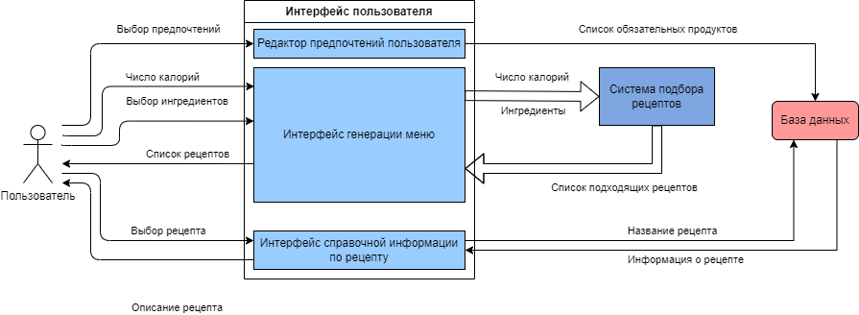

Рисунок 1 – «АКД системы»

Программный продукт *Calorize* состоит из следующих подсистем

* + Интерфейс пользователя
  + Интерфейс генерации меню
  + Интерфейс справочной информации по рецепту
  + Подсистема подбора рецептов
  + Редактор предпочтений пользователя

1. АКД подсистем
   * 1. АКД подсистемы «Интерфейс пользователя»

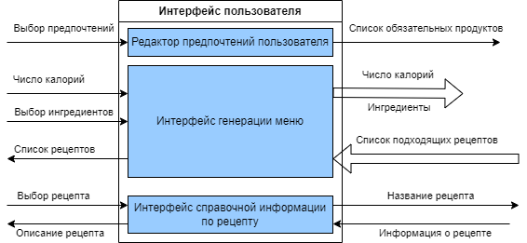

* + 1. Диаграмма наследования классов подсистемы «Интерфейс пользователя»
       1. АКД подсистемы «Интерфейс генерации меню»

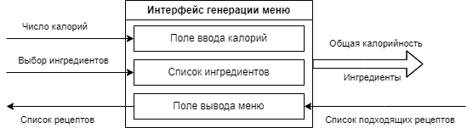

* + - 1. Диаграмма наследования классов подсистемы «Интерфейс генерации меню»
         1. АКД подсистемы «Интерфейс справочной информации по рецепту»

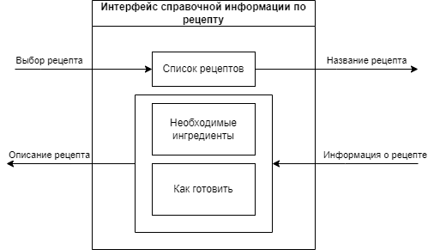

* + - * 1. Диаграмма наследования классов подсистемы «Интерфейс справочной информации по рецепту»

АКД подсистемы «Подсистема подбора рецептов»

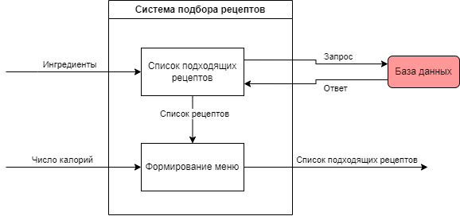

Диаграмма наследования классов подсистемы «Подсистема подбора рецептов»

АКД подсистемы «Редактор предпочтений пользователя»

Диаграмма наследования классов подсистемы «Редактор предпочтений пользователя»

**Требования.**

**Требования к подсистеме «Интерфейс пользователя»**

**Требования к подсистеме «Интерфейс ввода данных»**

**Требования к подсистеме «Интерфейс вывода меню»**

**Требования к подсистеме «Интерфейс справочной информации по рецепту»**

**Требования к подсистеме «Подсистема подбора рецептов»**